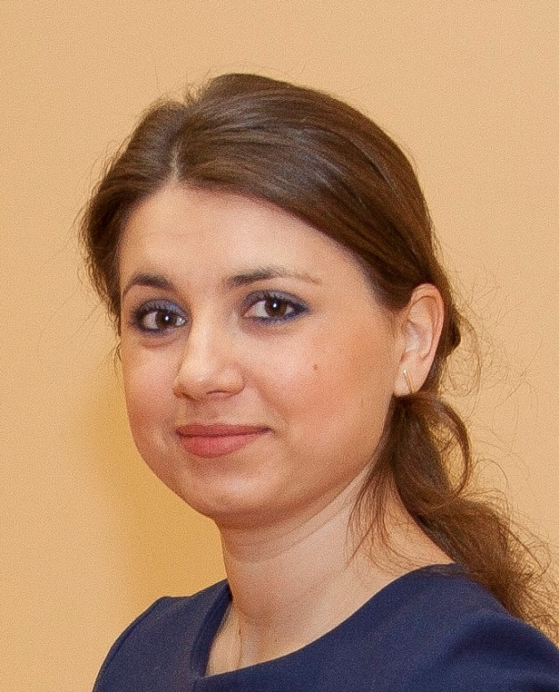
Абдуллина Динара –карьерный консультант, HR.
С 2006 года работаю в сфере управления персоналом.
Выпускник Российского Государственного Социального Университет по специальности экономика и управление персоналом.
Выпускник программы обучения в ИПП НИУ ВШЭ (Высшая Школа Экономики) по курсу «Карьерное Консультирование».

Специализация индустриальная: ритейл, электротехника, телеком, эксплуатация зданий.

Специализация функциональная: HR, продажи, логистика, закупки.

Экспертиза карьерных запросов: поиск и выбор профессионального предназначения и призвания, экспертиза рынка труда в разрезе необходимых знаний, умений и навыков для выбранной клиентом позиции, позиционирование на рынке труда, подготовка резюме, подготовка к собеседованию, самопрезентация.

